
【学习目标】
知识目标：识记中华民族精神的形成与发展；把握弘扬和培育民族精神的重要性及意义；理解中国精神，把握中国精神的内涵。
能力目标：理解党的路线、方针、政策，增强对党和社会主义热爱之情；把握弘扬和培育民族精神的重大意义，在实际行动中自觉弘扬和培育伟大的民族精神。
情感态度价值观目标：通过学习，增强爱国主义情感，树立民族自豪感和自信心，做民族精神的传播者、弘扬者和建设者。
【学习过程】：
一、采访调查中……
你喜欢看电影吗？你喜欢看外国大片还是国产电影？喜欢的理由是？

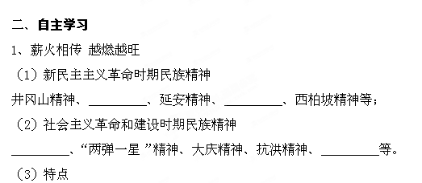
中华民族精神有着深厚的民族性、鲜明的______和______，随着时代的变化不断丰富发展，具有________的优良品质。这是我们能够夺取新民主主义革命和社会主义革命和建设胜利的思想武器。
2、永远高擎中华民族的精神火炬
(1)弘扬和培育民族精神是文化建设的重要任务；
(2)弘扬和培育民族精神是提高全民族_________的必然要求；
(3)弘扬和培育民族精神是不断提高我国_________的要求；
(4)弘扬和培育民族精神是坚持_________的需要。
3、书写民族精神新篇章
（1）中国精神
中国精神就是以_________为核心的民族精神，以改革创新为核心的时代精神。中国精神是凝心聚力的_________、强国之魂。
（2）铸牢中华民族的精神支柱
①弘扬和培育民族精神，应立足于改革开放和社会主义现代化建设实践；
②弘扬和培育民族精神，最重要的是发挥“__________”的作用；
③弘扬和培育民族精神，必须继承和发扬中华民族的__________；
④弘扬和培育民族精神，必须正确对待__________；
⑤弘扬和培育民族精神，与弘扬__________相结合；
⑥弘扬和培育民族精神，当代青年要做民族精神的______、弘扬者和______。

三、合作探究
探究一：
材料一：2011年—2013年中美影视票房收入情况对比
票房  年份 | 美国（亿美元） | 中国（亿美元）
2011年 | 102 | 20
2012年 | 108 | 27
2013年 | 109 | 39
注：2013美国电影票房冠军《钢铁侠3》票房总收入4.09亿美元，中国红色影视票房冠军《建国大业》（2009年）票房收入0.7亿美元。
材料二:《电影，各国软实力比拼的新战线》
美国文化和价值观在全球“落地开花”，“好莱坞”电影功不可没。
“钢铁侠就是美国。”美国《华尔街日报》中文网站8日这样断言。美国影片《钢铁侠3》在中国上映的第一天票房就达到了2100万美元，打破了中国电影市场上映首日的票房纪录。好莱坞影片远不只是赚取票房，它被认为是美式文化、美国精神的代表。《华尔街日报》网站文章称，“好莱坞用超级英雄们征服了全世界电影观众的心”。俄塔社引述俄外交学院院长巴扎诺夫的话表示，这也再次深刻反映了美国文化在世界范围的强势输出。美国利用好莱坞影片在世界提高自己的“软实力”。
美国电影文化的“入侵”让许多国家感到担忧。俄国家杜马国际事务委员会主席普什科夫日前表示，美国利用好莱坞大片向全世界宣传美国的意识形态，成为国家形象战争的主要工具。
讨论思考：
（1）结合材料一、二，用文化与经济、政治关系，分析“好莱坞”电影对美国有什么积极意义？

（2）面对美国电影文化的强势“入侵”，对我们有什么警示或启示？

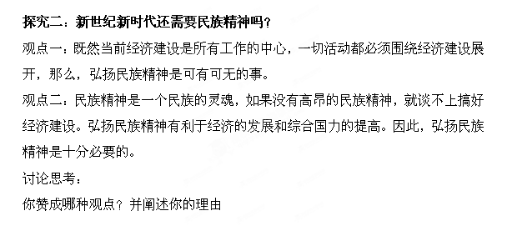

四、本课小结（自主完成）

五、课后探究
习总书记指出：中国梦是每一个人的梦，实现中国梦必须弘扬中国精神。生活中，我们有很多梦想，但梦想的实现要付出很多努力。请围绕梦想与精神拟写一条人生励志格言。

